FEMME A L'OMBRELLE

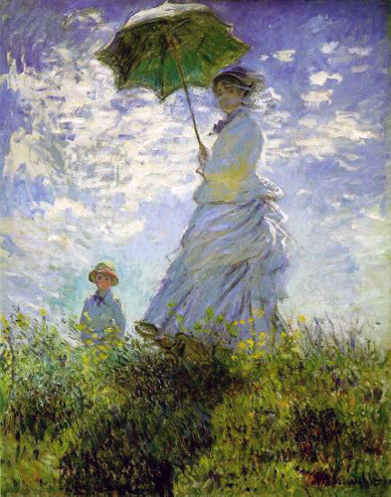

I-L'ARTISTE :

- Expliquer les techniques mises en œuvres dans l'élaboration du tableau ou de la photographie :
- L'artiste est-il inspiré ?
- Considérez vous l'artiste comme un génie ?

II-LE STATUT DE L'OEUVRE :

- Quelle différence faites vous entre une œuvre et un objet quelconque ?
- L’œuvre choisie est-elle belle et immortelle ?
- En quel sens peut-on décider d'une œuvre qu'elle «mérite» le musée?

III-LE JUGEMENT DE GOUT :

- Expliquait pourquoi l’œuvre vous plaît ?
- Au delà de mes émotions, puis-je affirmer que j'ai bon goût ?
- Y a t-il un jugement de goût universel ?

I-L'artiste :

- Sur ce tableau de 1875 on voit une femme au premier plan vêtue d'une robe blanche tenant un parapluie et elle domine ce tableau. Cette femme se trouve dans un pré avec un garçon qui est probablement son fils ici Monet utilise des couleurs claires du vert , du bleu, du blanc car comme dit Monet «La couleur est mon obsession quotidienne, ma joie et mon tourment» De plus cette dernière est de profil et le spectateur se trouve en contre plongée.

- L'artiste est ici beaucoup inspiré pour peindre cette peinture avec à la fois précision de geste et imagination, Suzanne Hoschedé qui est la femme représentée sur cette œuvre était le modèle favori de Claude Monet .

- L'artiste est un génie car si celui ci n'en était pas un son œuvre ne serait pas une œuvre d'art et ne serait pas devenue célèbre ce tableau est autrement appelé Madame Monet et son fils ou la promenade il s'est donc inspiré de sa vie quotidienne, de la nature pour surprendre le plus grand nombre d'admirateur.

II-Le statut de l’œuvre :

- Une œuvre est différenciée d'un objet quelconque car une œuvre a de la valeur dans le cœur des personnes et aussi dans sa valeur propre et donc son auteur aussi tandis qu'un objet quelconque sert à la vie de tous les jours tout comme une assiette ou alors une table.

- Ce tableau est beau et immortelle car celui-ci date de 1875 est ancré dans la mémoire de chacune personnes au monde en effet son maître d’œuvre est aujourd'hui disparu mais son œuvre, elle, est toujours vivante et donc immortelle.

- Je pense que lorsqu'un tableau, photographie … est appelé œuvre alors elle mérite d'être dans un musée pour qu'elle soit apprécier de tous et être touchée, regardée,aimée. En effet elle peut mériter le musée pour son originalité, sa précision

III- Le jugement de goût :

- Cette œuvre m'a plu car ce génie s'est inspiré de ce qu'il connaît, de ce qu'il voit à son habitude. Je trouve le décor qui est la nature magnifique , de plus, les deux personnes se trouvant sur ce tableau sont peint avec précision..

- Sans mes émotions je ne peux pas affirmer que j'ai du goût car ce sont celles-ci qui me permettent d'aimer, de détester en effet le goût est le sens que chaque humain sur terre possède.

- Il y a un jugement de goût universel car une œuvre d'art est souvent appréciée par plusieurs personnes ainsi même si des gens diffèrent sur leur point de vue ceux-ci reste une petite partie comparé à ceux qui aiment, admirent l’œuvre.

